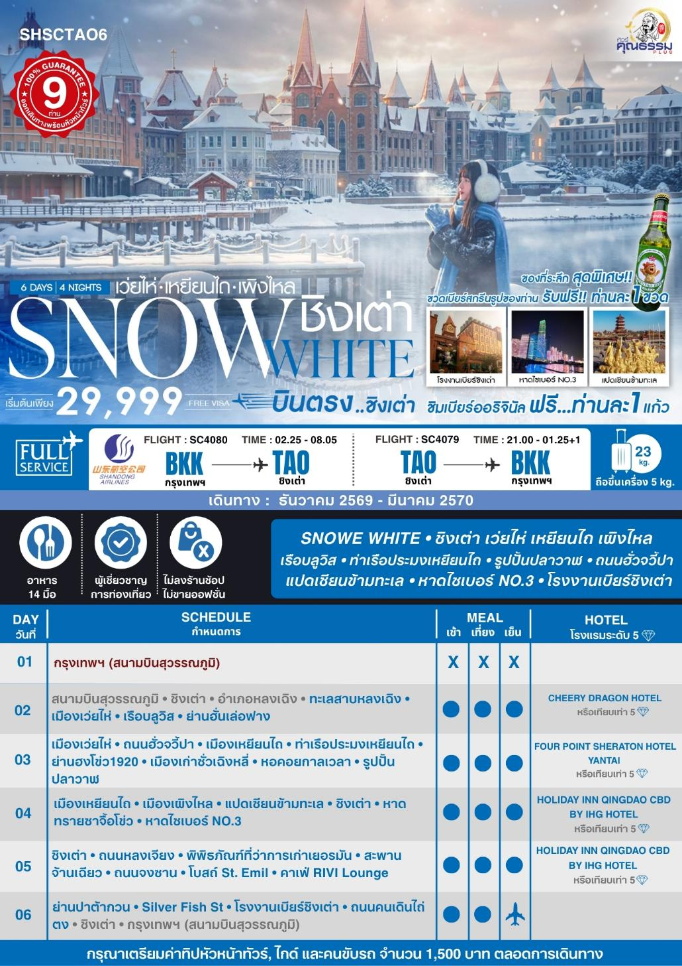
โปรแกรมการเดินทาง
วันแรก กรุงเทพฯ (สนามบินสุวรรณภูมิ)

23.30 น. พร้อมกันที่ สนามบินสุวรรณภูมิ ณ อาคารผู้โดยสารขาออก (ระหว่างประเทศ) ชั้น 4 ประตู 9 บริเวณเคาน์เตอร์ B สายการบิน SHANDONG AIRLINES (SC) โดยมีเจ้าหน้าที่จากทางบริษัทฯ คอยต้อนรับ และอำนวยความสะดวกแด่ท่านก่อนออกเดินทาง
วันที่สอง สนามบินสุวรรณภูมิ • ชิงเต่า (SC4080:02.25-08.05) • อำเภอหลงเฉิง • ทะเลสาบหลงเฉิง • เมืองเว่ยไห่ •
เรือบลูวิส • ย่านฮั่นเล่อฟาง

02.25 น. เหินฟ้าสู่ ชิงเต่า โดยสายการบิน SHANDONG AIRLINES เที่ยวบินที่ SC4080
- เที่ยวบินหรือเวลาอาจมีการเปลี่ยนแปลง ทั้งนี้ขึ้นอยู่กับสายการบินเป็นผู้กำหนด
- ขอสงวนสิทธิ์ในการเลือกที่นั่งบนเครื่องบิน เนื่องจากการจัดที่นั่งบนเครื่องบิน เป็นสิทธิ์ของเจ้าหน้าที่เช็คอิน ซึ่งทางบริษัทไม่สามารถเข้าไปแทรกแซงได้

กรณีผู้เดินทาง ต้องการขอวีลแชร์ที่สนามบิน กรุณาแจ้งกับทางบริษัททัวร์ฯทันที หลังจากที่ท่าน
ชำระเงินมัดจำค่าทัวร์เรียบร้อยแล้ว
หมายเหตุ: หากผู้เดินทางต้องการนำวีลเเชร์ส่วนตัวไปเอง จะต้องเป็นวีลแชร์ที่ไม่มีแบตเตอรี่
(บริการอาหารว่างบนเครื่อง)

**การบริการอาหารและเครื่องดื่มบนเครื่องบิน เป็นบริการของสายการบิน ทั้งนี้อาจจะมีการเปลี่ยนแปลงได้ขึ้นอยู่กับนโยบายของสายการบิน โดยไม่ต้องเเจ้งให้ทราบล่วงหน้า**
08.05 น. เดินทางถึง สนามบินนานาชาติชิงเต่าเจียวตง เป็น 1 ใน 5 ของเมืองท่าที่ใหญ่ที่สุด ได้รับการตั้งสมญานาม
ว่า“ไข่มุกแห่งทะเลเหลือง” หลังผ่านพิธีการตรวจคนเข้าเมืองและรับสัมภาระเรียบร้อย
บริการ SET BOX ท่านละ 1 ชุด
นำท่านเดินทางสู่ อำเภอหลงเฉิง (ใช้เวลาเดินทางประมาณ 3.30 ชั่วโมง) เป็น 1 ในอำเภอของเมืองเว่ยไห่เมืองชายทะเลที่มีชื่อเสียงเรื่องธรรมชาติอุดมสมบูรณ์ ทะเลสะอาด หมอกเช้า และการเป็นถิ่นอาศัยของหงส์ป่าจำนวนมากในช่วงฤดูหนาว จนได้ฉายาว่า “เมืองหงส์ของจีน”
เที่ยง รับประทานอาหารกลางวัน ณ ภัตตาคาร
บ่าย นำท่านสู่ ทะเลสาบหลงเฉิง อยู่ปลายสุดคาบสมุทรซานตง ให้ท่านได้ชมนกหงษ์ขาว ที่ในช่วงฤดูหนาว (ตั้งแต่ปลายเดือน 10 ถึงเดือน 4 ของทุกปี) นกหงส์ขาว และนกอื่นๆ จากไซบีเรียและมองโกเลียจะบินมาพักอาศัยและกินอาหารที่นี่หลายพันถึงหมื่นตัว ทำให้ได้ชื่อว่า “ราชอาณาจักรแห่งหงส์ตะวันออก” (Eastern Swan Kingdom) เพราะเป็นแหล่งใหญ่ของการพักอาศัยหงส์ในจีน

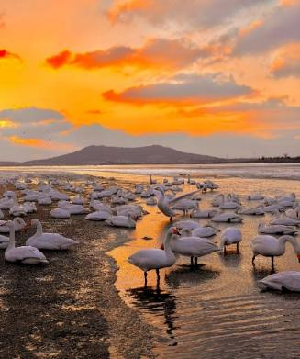
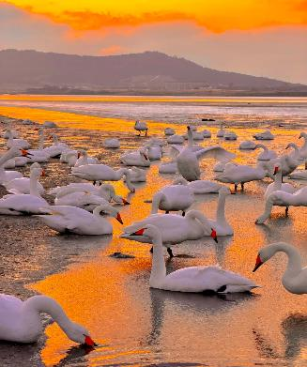
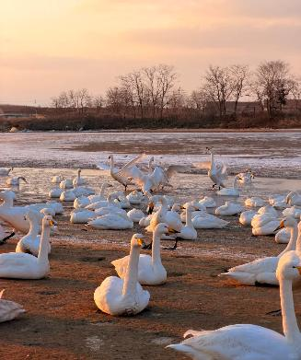

นำท่านเดินทางสู่ เมืองเว่ยไห่ ที่ตั้งอยู่บนคาบสมุทรเจียวตง ทางชายฝั่งทะเลเหลือง เมืองแห่งชายฝั่ง+รีสอร์ต และมีประวัติศาสตร์ทางทหาร และนำท่านเช็คอิน เรือบลูวิส เรือบรรทุกสินค้าขนาดความยาว 190 เมตร ที่ถูกพายุไต้ฝุ่นถล่มทำให้เรือยักษ์นี้เกยตื้น เกิดเป็นศิลปะกลางทะเลสุดคูล! ที่ดึงดูดให้นักท่องเที่ยวทุกมุมโลกมาต๋าข่ากับเรือลำนี้
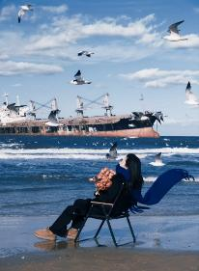
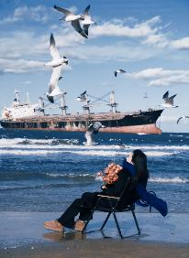
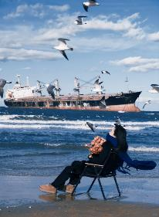

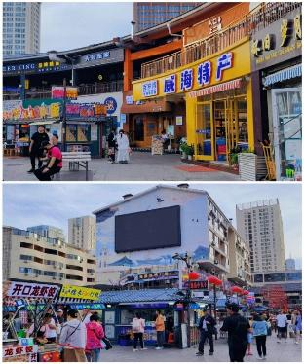
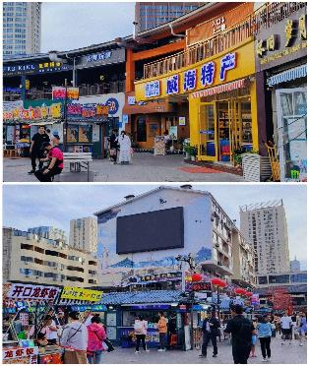
นำท่านสู่ ย่านฮั่นเล่อฟาง ย่านช้อปปิ้งและถนนคนเดินสไตล์เกาหลี ภายในมีร้านค้าช้อปปิ้ง & ของฝากและซูเปอร์มาร์เก็ตเกาหลี มีร้านค้าอาหารทะเลสด เช่น หอยนางรมย่าง, ปลาหมึกย่าง อาหารเกาหลี เช่น ไก่ทอดเกาหลี, กิมจิ, ของว่างต่างๆ

ค่ำ รับประทานอาหารค่ำ ณ ภัตตาคาร
พักที่ CHEERY DRAGON HOTEL หรือเทียบเท่าระดับ 5
วันที่สาม เมืองเว่ยไห่ • ถนนฮั่วจวี้ปา • เมืองเหยียนไถ • ท่าเรือประมงเหยียนไถ • ย่างฮงโข่ว1920 • เมืองเก่า
ซั่วเฉิงหลี่ • หอคอยกาลเวลา • รูปปั้นปลาวาฬ

เช้า รับประทานอาหารเช้า ณ ห้องอาหารโรงแรม
นำท่านสู่ ถนนฮั่วจวี้ปา ถนนริมทะเลให้บรรยากาศไวบ์สไตล์ตะวันตกสุดโรแมนติกและ “ถ่ายรูปปัง” นอกจากนี้ถนนฮั่วจวี้ปายังเต็มไปด้วยเหล่าร้านคาเฟ่และร้านช้อปปิ้งสุคชิค ให้ท่านเดินเล่นสัมผัสบรรยากาศสุดชิคและยังสามารถมองชมวิวทะเลได้ด้วย
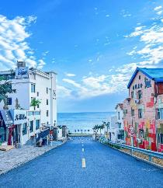
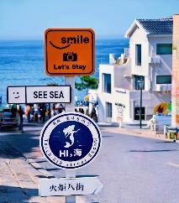
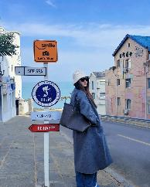

นำท่านเดินทางสู่ เมืองเหยียนไถ (ใช้เวลาเดินทางประมาณ 1.30 ชั่วโมง) เมืองท่องเที่ยวชายฝั่งชื่อดัง ตั้งอยู่ทางตะวันออกของมณฑลซานตง อยู่ระหว่างเมืองเว่ยไห่ และชิงเต่า โดดเด่นด้วยวิวทะเลสวย เมืองสะอาด สภาพอากาศเย็นสบาย และบรรยากาศสไตล์ยุโรปร่วมสมัย
นำท่านสู่ ท่าเรือประมงเหยียนไถ จุดพักผ่อนที่โรแมนติกและมีเสน่ห์ที่สุดของเมืองเหยียนไถ ที่นี่คือจุดเช็คอินที่ไม่ควรพลาดเมื่อท่านมาเหยียนไถ จุดต๋าข่าที่สุดฮอตที่สุดในปีนี้
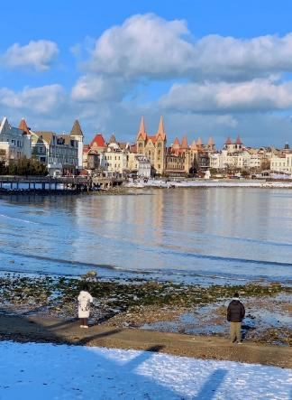
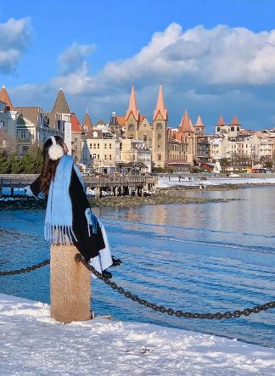
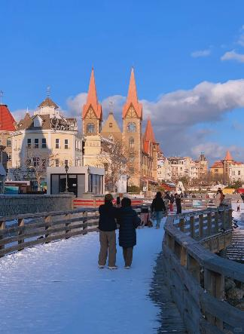

เที่ยง รับประทานอาหารกลางวัน ณ ภัตตาคาร
บ่าย นำท่านเดินทางสู่ ย่านฮงโข่ว 1920 ย่านที่ขึ้นชื่อเรื่อง อาคารเก่าแบบตะวันตก วิวทะเล และบรรยากาศสโลว์ไลฟ์ จุดเด่นของย่านนี้คือ ใกล้ทะเล ให้ท่านได้เดินเล่นสัมผัสบรรยากาศที่ ให้ฟีลยุโรป พบกับมุมถ่ายรูปต๋าข่าที่มีเยอะ มาก และกำลังป็นเทรนด์ฮิตในโลกSocial
**หมายเหตุ: รูปภาพใช้ประกอบการโฆษณา การตกแต่งของสถานที่อาจมีการเปลี่ยนแปลงไปตามฤดูกาล**
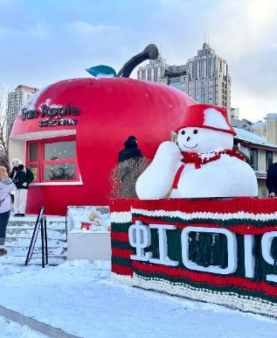
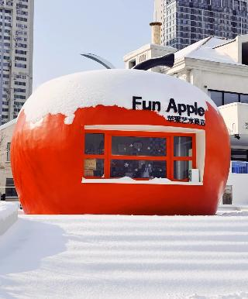
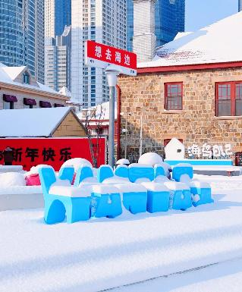

จากนั้นนำท่านสู่ เมืองเก่าซั่วเฉิงหลี่ เขตประวัติศาสตร์และวัฒนธรรมในเมืองเหยียนไถ โดยมีประวัติยาวนานกว่า 600 ปี ที่นี่ยังคงรักษาสถาปัตยกรรมดั้งเดิมบ้านสไตล์ (ยุคหมิง-ชิง) อาคารหิน อิฐเก่า ที่สะท้อนชีวิตชุมชนแบบโบราณถนนปูด้วย หินเก่า ให้ท่านสัมผัสกับบรรยากาศย้อนยุค “เมืองเก่าทะเล พิเศษรับฟรีน้ำแอปเปิ้ลคั้นสดท่านละ 1 แก้ว ของขึ้นชื่อ ชื่อดังแห่งเมืองเก่านี้
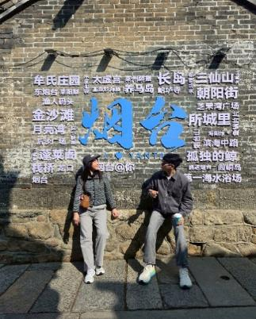
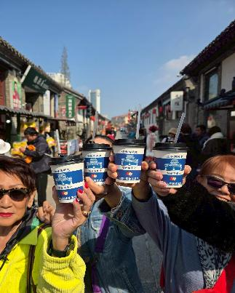
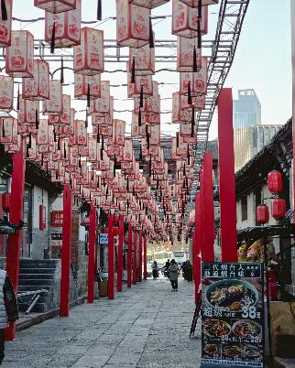
นำท่านสู่ หอคอยกาลเวลา จุดเช็คอินยอดฮิตของเมืองเหยียนไถ ที่ออกแบบโดยบริษัทสถาปัตยกรรม OPEN Architecture เป็นโครงสร้างทางสถาปัตยกรรมที่ซับซ้อน และดีไซน์ทางสถาปัตยกรรมยังสอดคล้องกับ “วงโคจรของดวงอาทิตย์” ที่มีจุดแสงและเงาที่เปลี่ยนตามเวลาของปี และเคยได้รับ รางวัล AR Future Architecture Award สาขา “Spirit Architecture” (สถาปัตยกรรมจิตวิญญาณ) จากสหราชอาณาจักรอีกด้วย
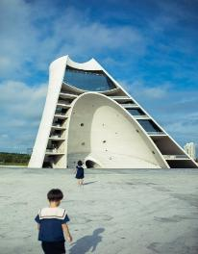
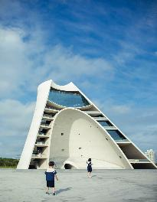
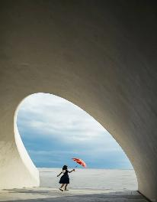

นำท่านสู่ ชายหาดจินซา หรือ ชายหาดทรายสีทอง สถานที่ท่องเที่ยวระดับ 4A แนวชายหาดยาวมีความยาวประมาณ 10 กิโลเมตร จุดเด่นของชายหาดที่นี่คือมีทรายละเอียดและสีทองระยิบระยับ เมื่อโดนแดดจึงดูสวยงามมากและน้ำทะเลสะอาด และห้ามพลาดกับจุดต๋าข่า รูปปั้นปลาวาฬ สุดไวรัลที่ใครๆมาแล้วต้องมาเช็คอิน
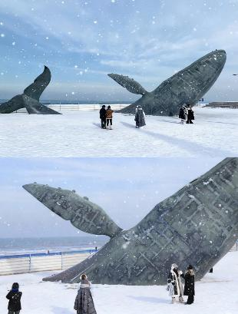
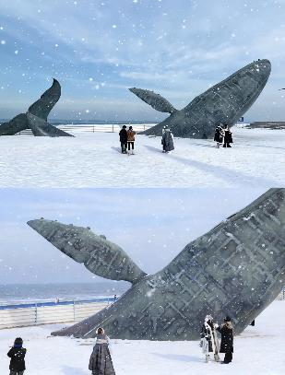

ค่ำ รับประทานอาหารค่ำ เมนู..เป็ดย่าง
พักที่ FOUR POINT SHERATON HOTEL YANTAI หรือเทียบเท่าระดับ 5
วันที่สี่ เมืองเหยียนไถ • เมืองเผิงไหล • แปดเซียนข้ามทะเล • ชิงเต่า • หาดทรายซาจื้อโข่ว • หาดไซเบอร์ NO.3

เช้า รับประทานอาหารเช้า ณ ห้องอาหารโรงแรม
นำท่านเดินทางสู่ เมืองเผิงไหล (ใช้เวลาเดินทางประมาณ 1 ชั่วโมง) เป็นเมืองที่ได้สมญานามว่า “ดินแดนแห่งสวรรค์ริมทะเล” ตามตำนานเล่ากันว่า “เผิงไหล” เคยเป็นที่อยู่ของแปดเซียนข้ามทะเล จากนั้นนำท่านสู่ จุดชมวิวแปดเซียนข้ามทะเล ที่นี่สร้างขึ้นตามตำนานที่กล่าวขานว่า แปดเซียนข้ามทะเลได้ถมทะเล 3.3 หมื่นตารางเมตร ภายในตกแต่งด้วยสิ่งก่อสร้างสไตล์โบราณต่างๆ และมีรูปปั้นเทวดา ลัทธิเต๋ากว่า 100 องค์

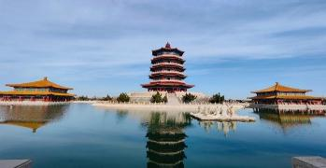
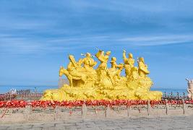

เที่ยง รับประทานอาหารกลางวัน ณ ภัตตาคาร
บ่าย นำท่านเดินทางกลับสู่ เมืองชิงเต่า (ใช้เวลาเดินทางประมาณ 2.30 ชั่วโมง) เป็น 1ใน 5 ของเมืองท่าที่ใหญ่ที่สุด ได้รับการตั้งสมญานามว่า“ไข่มุกแห่งทะเลเหลือง”
นำท่านสู่ หาดทรายซาจื้อโข่ว ตั้งอยู่ริมทะเลทางทิศใต้ของเขาเหล่าซาน เมืองชิงเต่า โดดเด่นด้วยวิวชายฝั่ง ท่าเรือประมงเก่า ก้อนหินธรรมชาติริมทะเล และอาหารทะเลสดใหม่ที่สุดแห่งหนึ่งของชิงเต่า และอีกมุมสุดไวรัลที่ทุกคนต้องมาเช็คอินกับวิวไวบ์สไตล์ยุโรป
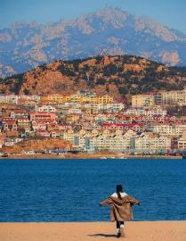
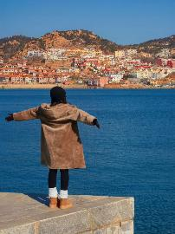
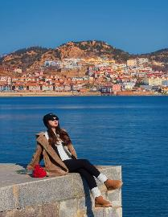

นำท่านสู่ หาดไซเบอร์ NO.3 (รวมช่างภาพถ่ายรูปฟรีท่านละ 2 ใบ) แลนด์มาร์กทะเลชื่อดังของชายฝั่งชิงเต่า ด้วยชื่อเสียงเรื่องน้ำทะเลใส ความสะอาด และบรรยากาศยามค่ำคืนสุดตระการตา ที่บรรดาตึกสูงโดยรอบชายหาดจะทยอยเปิดไฟทำให้แสงไฟกระทบกับชายหาดมีสีสันที่สวยงามเรียกได้ว่าเป็นหาดไซเบอร์ จากเหล่าแสงสีที่ตกมากระทบน้ำ
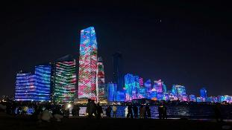
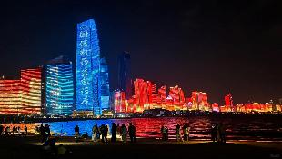

ค่ำ รับประทานอาหารค่ำ ณ ภัตตาคาร
พักที่ HOLIDAY INN QINGDAO CBD BY IHG HOTEL หรือเทียบเท่าระดับ 5
วันที่ห้า ชิงเต่า • ถนนหลงเจียง • พิพิธภัณฑ์ที่ว่าการเก่าเยอรมัน • สะพานจ้านเฉียว • ถนนจงซาน •
โบสถ์ St. Emil • คาเฟ่ RIVI Lounge

เช้า รับประทานอาหารเช้า ณ ห้องอาหารโรงแรม
นำท่านสู่ ถนนหลงเจียง จุดเช็คอินยอดนิยมเป็นย่านที่ตกแต่งแบบสตรีทอาร์ต ผนังร้านค้าและอาคารหลากสีสัน พร้อมภาพวาดมังงะการ์ตูนและลายเส้นศิลปะมากมาย รวมถึงภาพวาดรวมถึงตัวละครจาก “โทโทโร่” (Totoro) เป็นจุดยอดฮิตที่ต้องมาถ่ายภาพเช็คอิน
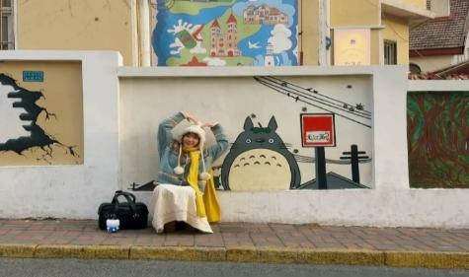
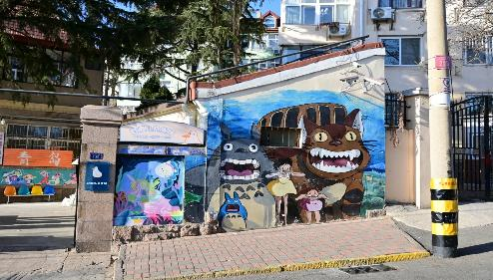
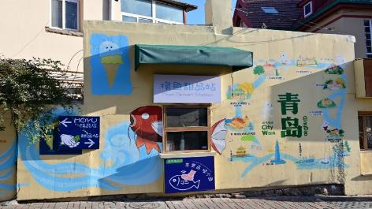
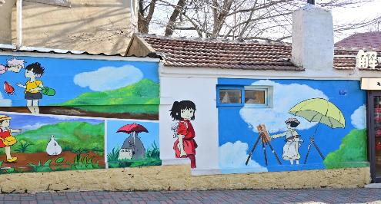

นำท่านเดินทางสู่ พิพิธภัณฑ์ที่ว่าการเก่าเยอรมัน สร้างโดยสถาปนิกของประเทศเยอรมนี ในปี ค.ศ.1905 สร้างเสร็จในปี 1908 สูง 4ชั้น เป็นการก่อสร้างสไตล์ปราสาทแบบยุโรป เพื่อเป็นที่พำนักของผู้ว่าการชาวเยอรมันใน สมัยนั้น ปัจจุบันได้กลายเป็นพิพิธภัณฑ์ที่จัดแสดงเฟอร์นิเจอร์ เครื่องใช้ในชีวิตประจำวัน และเอกสารทางประวัติศาสตร์เกี่ยวกับยุคที่เยอรมนีปกครองชิงเต่า
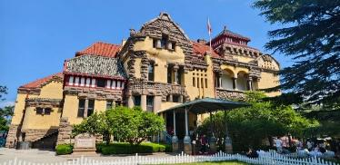
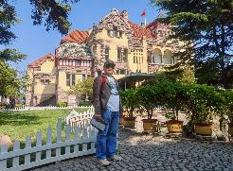

เที่ยง รับประทานอาหารกลางวัน ณ ภัตตาคาร
บ่าย นำท่านชม สะพานจ้านเฉียว สร้างในสมัยจักรพรรดิ์กวงสู่ราชวงศ์ชิง (ราวปี ค.ศ.1819) ตัวสะพานยาว 440 เมตรกว้าง 8 เมตร ยื่นลงไปในทะเล
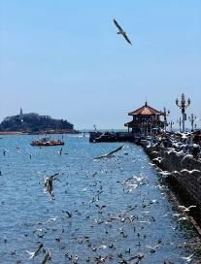
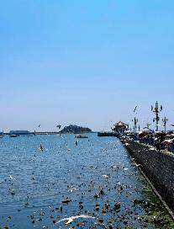
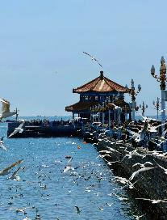

นำท่านช้อปปิ้ง ถนนจงซาน เนื่องจากเป็นถนนที่อยู่ใจกลางเมืองชิงเต่า ถนนจงซาน นั้นนับว่าเป็นย่านการค้าอันเก่าแก่ มีตั้งแต่แผงลอยถึงร้านค้าใหญ่แข่งกันเปิดทำการค้าอย่างคึกคัก สินค้าที่สามารถหาซื้อได้จากที่นี้ อาทิ อาหารทะเล สินค้าหัตถกรรมชิ้นเล็กๆ เสื้อผ้าแบรนด์ดังหรือแม้กระทั่งเบียร์ขึ้นชื่ออย่างเบียร์ชิงเต่า
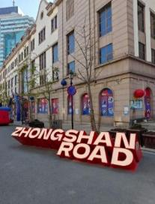
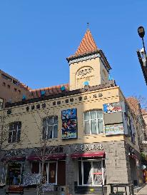
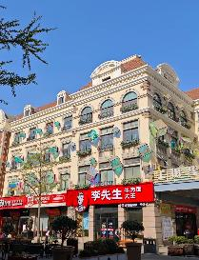

และนำท่านชม โบสถ์ St. Emil หรือโบสถ์ St. Michael (ชมภายนอก) เป็นอีกจุดยอดนิยมของนักท่องเที่ยวที่ต้องการชมสถาปัตยกรรมสไตล์ยุโรปในเมืองชิงเต่า เป็นโบสถ์คาทอลิก ออกแบบโดยสถาปนิกชาวเยอรมัน มีรูปแบบสถาปัตยกรรมแบบโกธิก ผสมผสานแบบโรมัน สร้างเสร็จสมบูรณ์ในปี 1934 มีเอกลักษณ์คือ บริเวณอาคารด้านหน้ามีหอนาฬิกาสูง 56 เมตร 2 หลัง ตั้งอย่างโดดเด่น โดยจะส่งเสียงสัญญาณในทุกวันอาทิตย์หรือช่วงเทศกาลสำคัญ ภายในโบสถ์สามารถบรรจุคนได้ประมาณ 1,000 คน ตกแต่งอย่างเรียบง่ายแต่สวยตามสไตล์เรเนอซองส์ในอิตาลี เมื่อทุกสิ่งอย่างถูกผสมผสานกัน จึงทำให้โบสถ์แห่งนี้งดงามและกลายเป็นอีกหนึ่งสถานที่ที่โรแมนติกในเมืองชิงเต่า
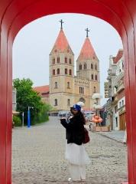
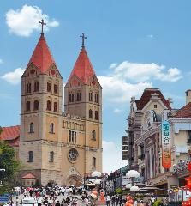
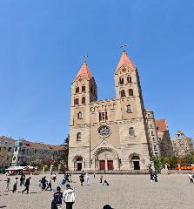

นำท่านสู่ คาเฟ่ RIVI Lounge จุดเช็คอินยอดฮิตสุดไวรัล ให้ท่านได้ชมวิวทะเลมุมสูง แบบพาโนรามา ตัดกับหลังคาสีแดงสไตล์ยุโรปของเมืองชิงเต่า สายคาเฟ่ไม่ควรพลาด
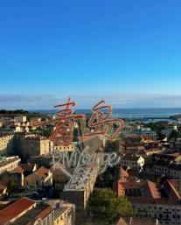
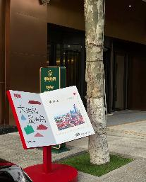
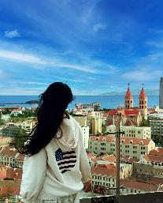

ค่ำ รับประทานอาหารค่ำ เมนู...เกี๊ยวปลาชิงเต่า
พักที่ HOLIDAY INN QINGDAO CBD BY IHG HOTEL หรือเทียบเท่าระดับ 5
วันที่หก ย่านปาต้ากวน • Silver Fish St • โรงงานเบียร์ชิงเต่า • ถนนคนเดินไถ่ตง • ชิงเต่า • กรุงเทพ
(สนามบินสุวรรณภูมิ) (SC4079:21.00-01.25+1)

เช้า รับประทานอาหารเช้า ณ ห้องอาหารโรงแรม
นำท่านชม ย่านปาต้ากวน ชมถนนจวีหยงกวนจุดชมวิวที่สามารถพบเห็นสถาปัตยกรรม สไตล์ยุโรปได้อย่างหลากหลายกว่า 200 หลัง เนื่องจากเคยเป็นที่อยู่อาศัยของชาวเยอรมันมาก่อน เมื่อครั้งที่ชิงเต่าถูกยึดเป็นอาณานิคม นอกจากนี้ ปาต้ากวนยังเป็นสถานที่สุดแสน โรแมนติก ที่คู่รักหลายคู่เลือกมาถ่ายภาพแต่งงาน
นำเดินทางสู่ Silver Fish St. หรือ ถนนปลาเงิน ในเมืองชิงเต่า เป็นย่านที่มีอาหารทะเลที่มีชื่อเสียง ตั้งอยู่ในเขตเมืองเก่า โดดเด่นด้วย ร้านอาหารทะเลสดๆ มากมาย บรรยากาศคึกคักและมีชีวิตชีวาโดยเฉพาะในช่วงเย็นเป็นสถานที่ท่องเที่ยวยอดนิยมสำหรับการชิมอาหารทะเลและสัมผัสวัฒนธรรมท้องถิ่นถนนแห่งนี้เป็นหนึ่งในจุดท่องเที่ยวที่ไม่ควรพลาดเมื่อมาเยือนเมืองชิงเต่า
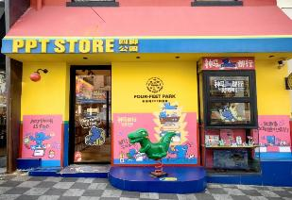
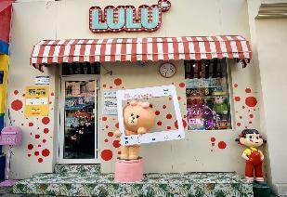
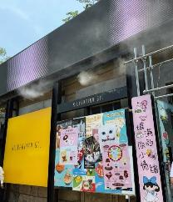
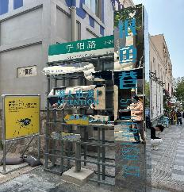
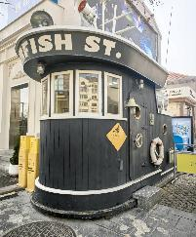

เที่ยง รับประทานอาหารกลางวัน เมนู...อาหารซีฟู้ดนึ่ง
บ่าย นำท่านชมแหล่งผลิตเบียร์ที่มีชื่อเสียงที่สุดของจีน โรงงานเบียร์ชิงเต่า เริ่มตั้งแต่การก่อตั้งโรงงาน กระบวนการพัฒนาตั้งแต่แรกเริ่มจนถึงปัจจุบันรู้จักกรรมวิธีในการกลั่นเบียร์ของโรงงานเบียร์แห่งแรกของประเทศจีนรวมทั้งกรรมวิธีการกลั่นเบียร์ที่ทันสมัยที่สุดในโลกปัจจุบัน"ชมขบวนการบรรจุเบียร์ใส่ขวด และกระป๋อง เพื่อจำหน่ายสู่ตลาดโลกอีกทั้งยังให้ท่านได้ลิ้มรสชิมเบียร์ชิงเต่าที่มีชื่อเสียง (ชิมฟรี..เบียร์ชิงเต่าสูตรออริจินัลดั้งเดิม ท่านละ 1 แก้ว + ของที่ระลึกสุดพิเศษ ขวดเบียร์สกรีนรูปท่านละ 1 ขวด)
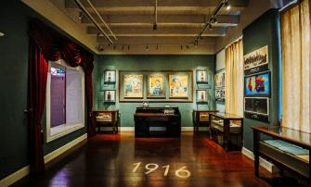
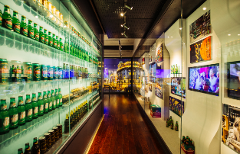

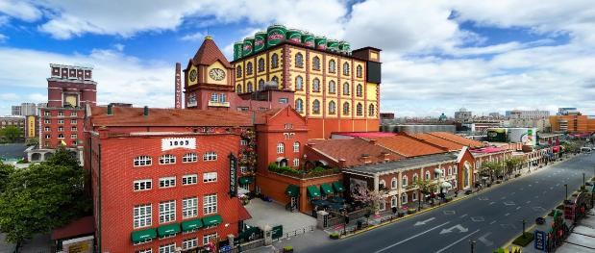

นำท่านเดินทางสู่ ถนนคนเดินไถ่ตง เป็นแหล่งช้อปปิ้งที่มีชื่อเสียงและคึกคักที่สุดในชิงเต่า มีเสื้อผ้า รองเท้า และของกระจุกกระจิกจำหน่ายและนอกจากนี้ยังมีอาหารเยอะแยะมากมาย ให้ท่านได้เลือกซื้อและได้สัมผัสบรรยากาศสุดคึกคัก
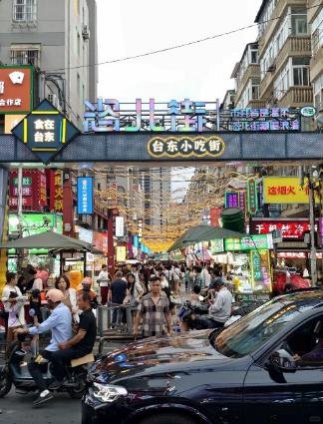
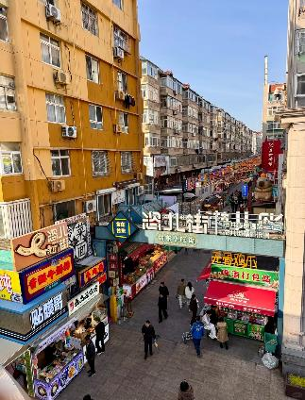
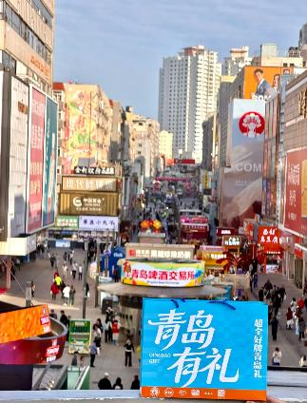

** อาหารค่ำอิสระตามอัธยาศัย เพื่อความสะดวกในท่องเที่ยวของท่าน **
สมควรแก่เวลา กรุณาตรวจเช็คสัมภาระให้เรียบร้อย เพื่อเตรียมตัวเดินทางสู่สนามบินเพื่อกลับกรุงเทพฯ
21.00 น. ออกเดินทางสู่ กรุงเทพฯ โดยสายการบิน SHANDONG AIRLINES เที่ยวบินที่ SC4079
(บริการอาหารว่างบนเครื่อง)

**การบริการอาหารและเครื่องดื่มบนเครื่องบิน เป็นบริการของสายการบิน ทั้งนี้อาจจะมีการเปลี่ยนแปลงได้ขึ้นอยู่กับนโยบายของสายการบิน โดยไม่ต้องเเจ้งให้ทราบล่วงหน้า**
01.25 น.+1 ถึง สนามบินสุวรรณภูมิ กรุงเทพฯ โดยสวัสดิภาพ พร้อมความประทับใจ......... ☺ ☺ ☺ ☺
********ขอบคุณทุกท่านที่ใช้บริการ********
☺ ☺ ☺ ☺ ซื่อสัตย์ จริงใจ ห่วงใย เน้นบริการ คืองานของเรา ☺ ☺ ☺ ☺

**หมายเหตุ: โปรแกรมและราคาสามารถเปลี่ยนแปลงได้ตามความเหมาะสมโดยไม่ต้องแจ้งให้ทราบล่วงหน้าทางบริษัทฯ จะถือผลประโยชน์ของลูกค้าเป็นสำคัญ**

***ในกรณีที่ลูกค้าต้องออกตั๋วโดยสารภายในประเทศ (เครื่องบิน ,รถทัวร์ ,รถไฟ) กรุณาติดต่อเจ้าหน้าที่ของบริษัทฯ เพื่อเช็คว่ากรุ๊ปมีการคอนเฟิร์มเดินทางก่อนทุกครั้ง เนื่องจากสายการบินอาจมีการปรับเปลี่ยนไฟล์ทบิน หรือเวลาบิน โดยไม่ได้แจ้งให้ทราบล่วงหน้า ทางบริษัทฯ จะไม่รับผิดชอบใด ๆ ในกรณี ถ้าท่านออกตั๋วภายในโดยไม่แจ้งให้ทราบและหากไฟล์ทบินมีการปรับเปลี่ยนเวลาบิน เพราะถือว่าท่านยอมรับในเงื่อนไขดังกล่าว***
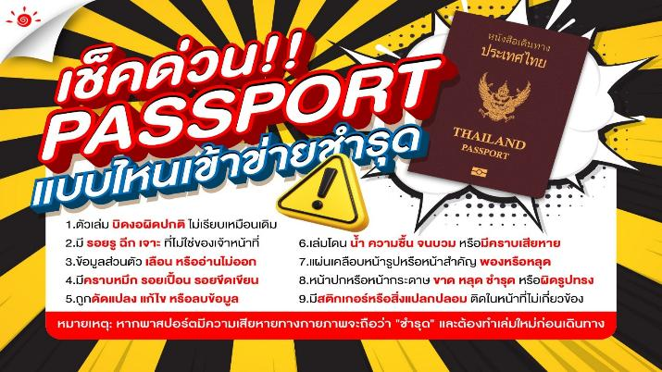

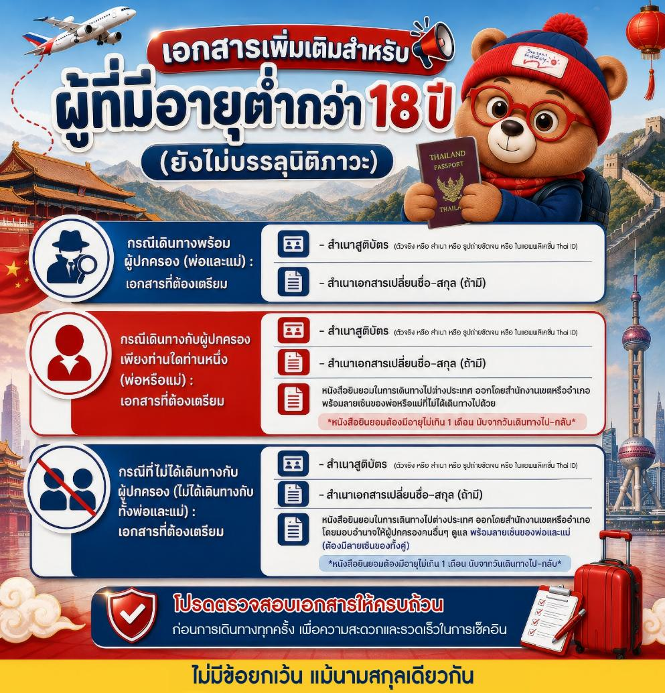
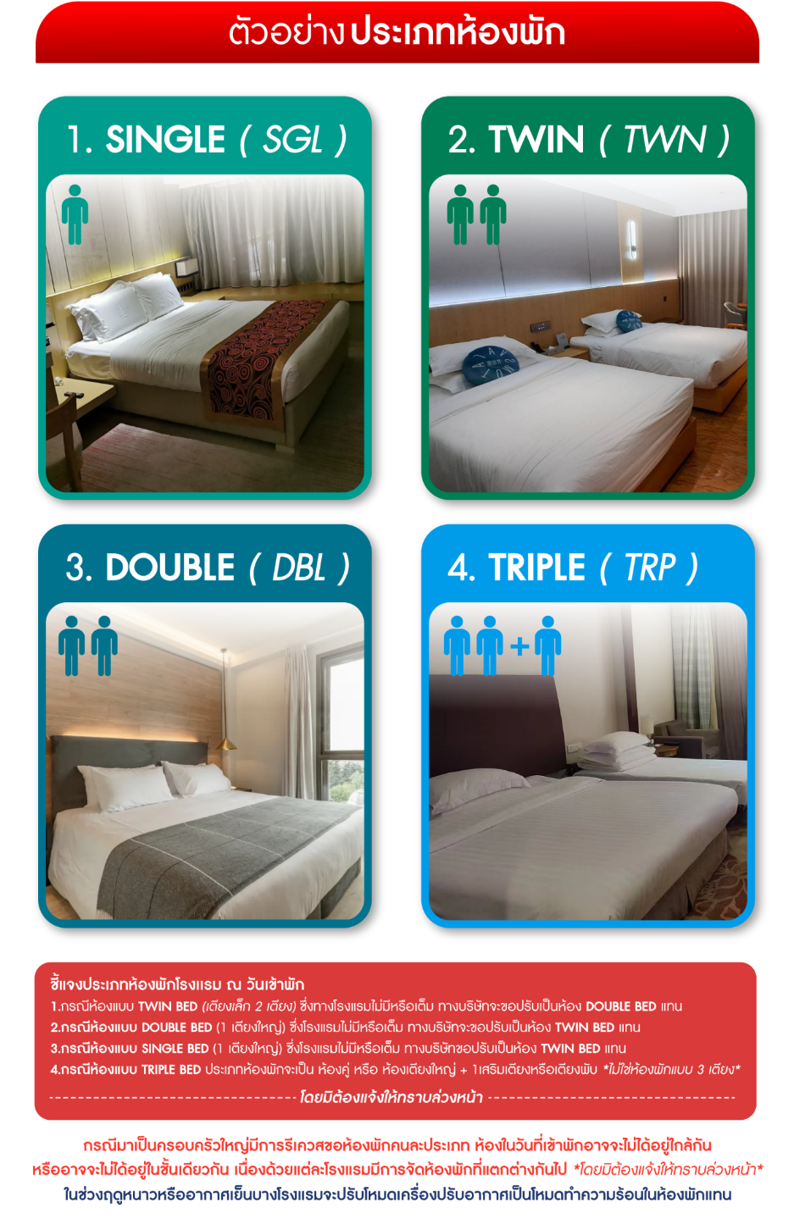

*** หากสายการบินมีการปรับราคาภาษีน้ำมันขึ้น ทางบริษัทฯ ขอสงวนสิทธิ์เก็บค่าภาษีน้ำมันเพิ่มตามความเป็นจริง ก่อนการเดินทาง **ราคาทัวร์นี้เช็คภาษีน้ำมัน ณ วันที่ 5 ต.ค.69**

อัตราค่าบริการ (ราคาต่อท่าน)
คณะจอยทัวร์ขั้นต่ำ 9 ท่านออกเดินทางพร้อมหัวหน้าทัวร์

วันเดินทาง | ราคาทัวร์ผู้ใหญ่  พักห้องละ 2-3 ท่าน  (9 ท่านออกเดินทาง) | พักเดี่ยว  จ่ายเพิ่ม | ราคาทัวร์ผู้ใหญ่  ไม่รวมตั๋ว
3 – 8 ธันวาคม 2569 | 29,999 บาท/ท่าน | 4,500 บาท/ท่าน | 19,999 บาท/ท่าน
28 ธันวาคม 2569 – 2 มกราคม 2570 | 31,999 บาท/ท่าน | 4,500 บาท/ท่าน | 21,999 บาท/ท่าน
29 ธันวาคม 2569 – 3 มกราคม 2570 | 31,999 บาท/ท่าน | 4,500 บาท/ท่าน | 21,999 บาท/ท่าน
30 ธันวาคม 2569 – 4 มกราคม 2570 | 31,999 บาท/ท่าน | 4,500 บาท/ท่าน | 21,999 บาท/ท่าน
13 – 18 มกราคม 2570 | 30,999 บาท/ท่าน | 4,500 บาท/ท่าน | 21,999 บาท/ท่าน
20 – 25 มกราคม 2570 | 30,999 บาท/ท่าน | 4,500 บาท/ท่าน | 21,999 บาท/ท่าน
3 – 8 มีนาคม 2570 | 30,999 บาท/ท่าน | 4,500 บาท/ท่าน | 21,999 บาท/ท่าน
10 – 15 มีนาคม 2570 | 30,999 บาท/ท่าน | 4,500 บาท/ท่าน | 21,999 บาท/ท่าน

